五年级上册作业设计

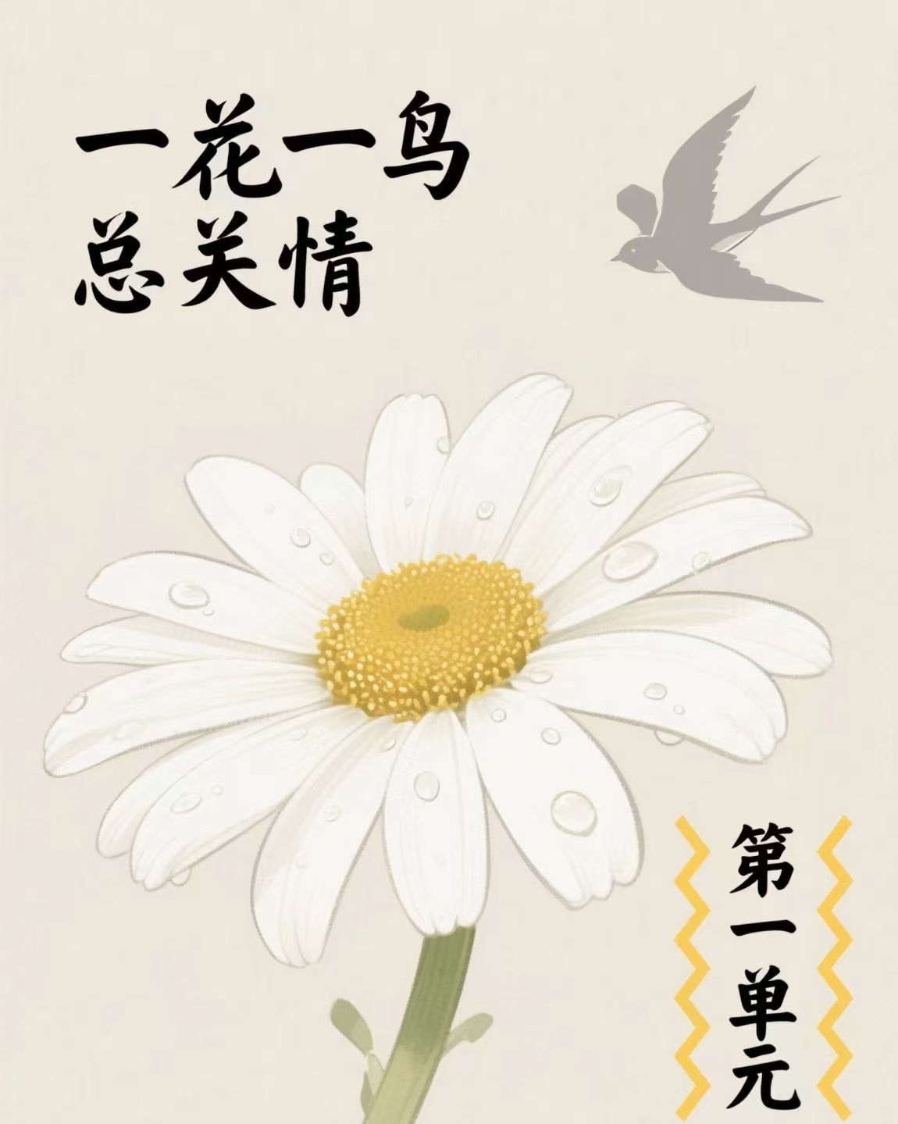

同学们本单元以“万物有灵”为核心，聚焦自然生灵与人类情感的联结。白鹭的“精巧”是自然馈赠的诗意，藏着作者对平凡之美的赞叹；花生的“朴实”是做人的镜子，映照着“默默奉献”的品格；桂花的“香甜”是童年与故乡的纽带，浸透着对亲情与故土的眷恋； 珍珠鸟的“信赖”是心灵相通的见证，诉说着“尊重与理解创造美好”的真谛。

1.《白鹭》
作业  层次 | 作业内容 | 作业分析与设计意图 | 时 长
基础作业 | 一、写字小能手  那洁白的suomao( ),那全身的流线型的结构，那铁色的changhui( ),增之一分则嫌长，减之一分则嫌短，素之一分则嫌白，黛之一分则嫌黑。  - 句子仿写  模仿“白鹭是一首诗，一首韵在骨子里的散文诗。”写一个句子。 | 作业分析：这类作业聚焦基础知识，生字词抄写与组词能强化学生对字形、字义的记忆；句子仿写帮助学生掌握比喻的修辞手法，提升语言运用能力。  设计意图：为学生打下坚实基础，助力字词积累与语句表达能力。 | 10分钟
提升作业 | 一、 课文内容理解：回答问题“作者为什么说白鹭是一首精巧的诗”，并结合课文内容进行分析。  二、对比阅读：  三、 小练笔：借鉴《白鹭》中对白鹭的描写手法，选择一种自己熟悉的动物，描写其外形特点，突出它的独特之处。 | 作业分析：课文内容理解题考查学生对文本主旨的把握；对比阅读锻炼学生的分析、比较能力；小练笔引导学生学以致用，将课文中学到的描写方法运用到自己的写作中。  设计意图：提升学生对课文的深度理解，培养其分析、比较能力和写作能力，让学生学会从不同角度欣赏和分析文本，并将所学运用到实际写作中 。。 | 20分钟
  课文 | 外形 | 习性
  《白鹭》
  《朱鹭》
拓展 作业 | 一、收集资料：收集有关白鹭的古诗、图片、视频等资料，制作一份手抄报，展示白鹭在文学、艺术作品中的形象。  二、创意写作：以“假如我是一只白鹭”为题，发挥想象，写一篇短文，从白鹭的视角描述它的生活。 | 作业分析：收集资料培养学生自主学习和信息整合能力；实地观察让学生亲近自然，增强实践体验；创意写作激发学生的想象力和创造力。  设计意图：拓宽学生的学习渠道，鼓励他们走出课本，在生活中学习语文，培养学生的综合素养，激发学生对大自然和文学创作的热爱。 | 10分钟

2.《落花生》
作业  层次 | 作业内容 | 作业分析与设计意图 | 时 长
基础  作业 | 一、字词训练  亩（ ） 播（ ）  庙（ ） 翻（ ）  份 ( ) 停（ ）  吩（ ） 亭（ ）  二、课文内容梳理：用简洁的语言概括课文围绕花生写了哪几件事：  如（ ）---（ ）---（ ）----（ ）  三、 句子理解：抄写文中含义深刻的句子，如“人要做有用的人，不要做只讲体面，而对别人没有好处的人”，并写下自己对句子的初步理解。 | 作业分析：字词练习旨在夯实学生的字词基础，加深对生字的记忆与运用；梳理课文内容帮助学生把握文章脉络，了解故事梗概；对含义深刻句子的抄写与理解，初步引导学生思考文章所蕴含的道理。  设计意图：通过基础作业，帮助学生积累语言文字知识，熟悉课文内容，为深入理解文章做好铺垫，符合学生从浅层次学习到深层次探究的认知规律。 | 10分钟
提升  作业 | 一、对比阅读分析：阅读《白杨》一文，对比《落花生》，从借物喻人的角度分析两篇文章在写法上的异同，完成表格填写。  2. 问题探究：思考“父亲为什么拿花生和桃子、石榴、苹果作比较”，结合生活实际，谈谈你对父亲所说的话的理解，不少于200字。 | 作业分析：对比阅读考查学生对借物喻人手法的分析与辨别能力；问题探究促使学生深入思考文章内涵，并联系生活实际深化理解；  设计意图：提升作业旨在培养学生的分析、思考和写作能力，让学生进一步掌握借物喻人的写作手法，理解文章所传达的人生哲理，提升学生的语文综合素养。 | 20分钟
   |  | 特点 | 表达方法 | 喻人品质
  《白杨》
  《落花生》
拓展作业 | 一、资料收集与整理：收集有关花生的营养价值、生长过程、在不同地区的种植情况等资料，制作一份资料卡片，在班级中分享 。  二、小练笔：仿照《落花生》借物喻人的写法，选择一种身边熟悉的事物，如竹子、梅花等，写一段文字，突出事物的特点，并借此表达一种做人的道理，字数300字左右。 | 作业分析：资料收集与整理培养学生自主获取信息和整理信息的能力。  设计意图：拓展作业注重学生的综合实践和创新能力培养，小练笔则是让学生将所学的写作方法运用到实践中，锻炼写作能力。 | 10分钟

3.《桂花雨》
作业  层次 | 作业内容 | 作业分析与设计意图 | 时 长
基础作业 | 一、大显身手  画“√”给加点字选择正确的读音。  姿态(zì zī) 捡起(jiān jiân )  缠着(chān chán ) 糕饼(bÎng bin )  浸在(qìn qin) 摇晃(yáo náo)  二、内容梳理：用思维导图或简短的文字，梳理课文围绕“桂花”写了哪些场景。  - 句子品读：摘抄文中描写桂花香味或摇桂花场景的句子，并标注出让自己有画面感的词语。 | 本题考察学生对易错读音的辨析，巩固学生对字词的掌握。内容梳理、语句感知”，是语文学习的基础。字词练习帮助学生掌握基础知识，内容梳理培养概括能力，句子品读则引导学生关注文本的细节描写，为理解情感铺垫。  意图：通过低难度、可操作的任务，让学生扎实掌握课文基础信息，建立对文本的初步认知，符合“从整体到细节”的阅读规律。 | 10分钟
提升  作业 | 一、结合课文内容，回答问题：“作者为什么说‘桂花雨是我童年时代最快乐的回忆’？这份回忆里除了快乐，还藏着什么情感？”（提示：联系“母亲说的话”“对家乡的思念”等内容分析）。  二、课文中“桂花香”贯穿全文，既是实景描写，又是情感的载体。模仿这种“以物为线索”的写法，写一段关于“家乡的某样事物”（如老槐树、家乡的小吃）的片段，突出它与自己的回忆或情感的联系。 | 意图：深化对课文情感的理解，让学生掌握“以物为线索”的写作技巧，并通过跨文本对比，巩固对单元主题的认知，实现“学一篇带一串”的迁移效果感。 | 20分钟
拓展作业 | 一、生活实践：和家人一起做一道与“家乡味道”相关的食物（如桂花糕、家乡的特色菜），过程中观察细节、记录感受，写一篇300字左右的实践日记，重点描写“制作时的场景”和“品尝时的心情”。  2. 资料探究：收集与“桂花”相关的诗句_______________________________ | 意图：体现“大语文”理念，让语文学习从课本延伸到生活与文化，培养学生的实践能力. | 10分钟

4.《珍珠鸟》
作业  层次 | 作业内容 | 作业分析与设计意图 | 时 长
基础作业 | 一、摘抄文中描写珍珠鸟可爱的语句，批注语言特色（如比喻、拟人）。  二、对号入座  请同学们把风筝送回家(连线)。  又细又亮 巢  舒适温暖 叫声  细腻的 球儿  美好的 绒毛  蓬松的 境界 | 主要是培养学生信息处理能力:学生从文本中提取、梳理关键信息，指向学生发展核心素养。 | 10分钟
提升作业 | - 结合课文，回答问题：“从‘我’的哪些行为中能看出对珍珠鸟的‘尊重’？这些行为如何让珍珠鸟逐渐产生‘信赖’？  （1）________________  （2）________________  （3）________________  二、写法分析：  课文结尾“信赖，往往创造出美好的境界”是点睛之笔。思考：这句话在文中有什么作用？作者是如何通过珍珠鸟的变化一步步引出这个道理的？  __________________________________ | 引导学生从“读懂故事”上升到“读懂道理”，并掌握“以小见大”（通过鸟的变化体现“信赖”主题）的写作手法。  意图：紧扣单元“借物抒情、体会情感”的要素，让学生理解“信赖”的内涵，同时学会通过具体事例表达抽象道理，提升分析能力和写作迁移能力。  围绕课时目标，反复阅读课文，感受人物的形象。 | 20分钟
拓展作业 | 一、片段仿写：模仿课文“通过具体动作描写体现动物特点”的写法，写一段自己熟悉的小动物（如小猫、小狗）的片段，突出它与主人的互动或可爱之处。  二、资料探究：收集关于“动物信任人类”的真实故事（如“忠犬救主”“人与流浪猫的温情互动”），理解“为什么‘信赖’在人与动物的关系中很重要？”并和同学们分享。 | 突破课文局限，连接现实生活观察让学生在实践中体会“人与动植物的互动”。  意图：践行“语文生活化”理念，让学生从课本延伸到生活，理解“信赖”不仅存在于人与鸟之间，更存在于人与人、人与世界的关系中，培养观察能力、思辨能力和共情能力，强化“尊重与信赖创造美好”的价值观。 | 10分钟

作业反馈及改进措施
1.作业反馈
在布置的作业中，随机抽查二十名学生，对其进行检测，以下是他们的作业反馈情况。

课题 | 准确率以及案例
《白鹭》 | 本课A级作业一共抽查二十名学生  A级作业准确率 95 %
《落花生》 | 本课A级作业与B级作业一共抽查二十名学生  A级作业准确率 92 %  B级作业准确率 82 %
《桂花雨》 | 本课A级作业与B级作业一共抽查二十名学生  A级作业准确率 91 %  B级作业准确率 73%
《珍珠鸟》 | 本课B级作业一共抽查二十名学生  B级作业准确率 75%

2.改进措施

课题 | 作业层次 | 作业内容 | 作业分析与设计意图 | 时长
《白鹭》 | 提升作业 | 一、阅读《白鹭》和《朱鹭》这两篇文章进行等对比分析找出相同和不同之处 | 通过对比阅读分析不同描写方法加深对借物喻人写法特点的理解。 | 10分钟
《落花生》 | 拓展作业 | 一、“花生的‘朋友圈’”资料收集与分享  收集与花生类似“默默奉献、不求虚名”的事物（如竹子、蜡烛、路灯等），为每种事物写一段“自我介绍”。 | 资料收集与分享：通过关联同类事物，深化对“借物喻人”手法的理解，让学生从“花生”拓展到更广泛的“奉献精神”象征体系，培养信息整合与联想能力。 | 15分钟
《桂花雨》 | 拓展作业 | 二、桂花诗词里的乡愁”资料整理与赏析  收集含有“桂花”的古诗（如王维《鸟鸣涧》“人闲桂花落”、李清照《鹧鸪天》“暗淡轻黄体性柔”等），摘抄诗句并标注诗人借桂花表达的情感（如思乡、恬淡等），对比课文中“桂花承载乡情”的写法，写下短评：“诗人和琦君笔下的桂花，有哪些相同的情感密码？。 | 在单元主题任务的统贯下，除了完成原自然单元所有的教学任务，落实单无语文要素和写作要求外，拓展文化视野，通过收集桂花诗词，让学生发现“桂花”在文学中是常见的“乡愁符号”，既拓宽文化积累，又帮助学生理解“同一事物在不同文本中可承载相似情感”，深化对“以物寄情”写作手法的认知，为后续学习托物言志类文本铺垫。 | 20分钟
《珍珠鸟》 | 拓展作业 | 一、创意表达：以“假如我是那只珍珠鸟”为题，用第一人称写一段文字，描述“我”从害怕到信赖主人的心理变化，突出“信赖带来的安全感”。 | 创意表达则通过角色代入深化情感共鸣。理解“信赖”不仅存在于人与鸟之间，更存在于人与人、人与世界的关系中，强化“尊重与信赖创造美好”的价值观 | 20分钟

